Межрегиональные кооперационные связи как приоритетное направление экономической политики государства в современной России
Гаделшина Ландыш Адгамовна
Аспирант
Центр перспективных экономических исследований АН РТ, Казань, Россия
E–mail: lgadelshina@yandex.ru
В современном мире вопросы развития межрегиональных кооперационных связей в национальных границах государства имеют не только теоретическое, но и важное практическое значение. Для российского государства проблема межрегиональных кооперационных связей стала актуальной после распада Советского Союза, когда произошло разрушение единого народнохозяйственного комплекса страны. Так, отсутствие прочного базиса межрегиональных связей внутри России является угрозой ее национальной безопасности. По оценкам экспертных организаций The Fund for Peace и Carnegie Endowment for International Peace, по группе наиболее крупных по численности стран BRICh (Бразилия, Россия, Индия и Китай) Россия имеет наивысший уровень угрозы распада (см. рис. 1) [5, с.357-358]. Ее коэффициент угрозы государственного распада составляет более 80 относительных единиц.
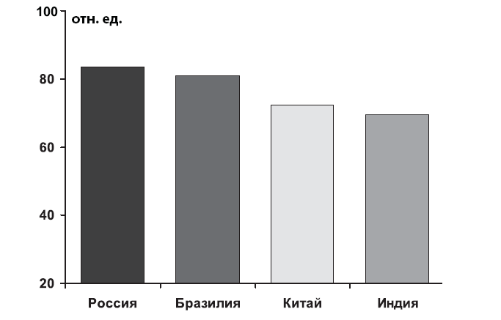
Рисунок 1. Индекс государств BRICh по угрозе распада

В современной России межрегиональные кооперационные связи должны рассматриваться не только как средство повышения эффективности производства за счет преимуществ территориального разделения труда, но и как важный, а возможно и основной, на определенный период, источник ее экономического роста, посредством органического сплетения регионов и укреплении внутреннего рынка. Такая взаимозависимость регионов является важным элементом в функционировании крупных государств, таких как, Российская Федерация.
В период, когда экономика России преодолевает последствия мирового финансового кризиса, вопрос о необходимости усиления межрегиональной кооперации, в рамках укрепления внутреннего рынка, еще более актуализируется.
Кризис XXI века определил существенные недостатки экспортоориентированной модели с энергосырьевым сценарием развития национальной экономики. Естественно, ничего плохого ни в подъёме энергетики, ни в росте добычи сырья нет. Напротив, формирование современного, лучшего в мире энергетического сектора, создание высокотехнологичных предприятий, добывающих и перерабатывающих сырьё, входят в число приоритетов России. Однако, в сложившейся ситуации, когда зарубежные рынки сжались и стали менее доступны для российских товаров, межрегиональное сотрудничество в существенной степени содействует развитию пострадавших от кризиса регионов, это подтверждается зарубежным опытом. Так, Китай отказался от избыточного производства продукции на экспорт и переориентировался на внутренний рынок. Тем самым, в период мирового кризиса он не только не допустил спада объема промышленного производства, но и увеличил объем ВВП[1, с. 32]. На рисунке 2 представлен темп прироста (снижения) валового внутреннего продукта в 2009 году стран из группы BRICh. Группа развивающихся государств стала лидером восстановления глобальной экономики благодаря уверенному внутреннему спросу и устойчивым мерам бюджетной политики. По мнению министра финансов РФ А.Кудрина: «…в ближайшие годы «локомотивами» мирового экономического роста будут Китай и Индия» [2].
Рисунок 2. Темп прироста (снижения) валового внутреннего продукта стран BRICh в 2009 года (в % к аналогичному периоду предыдущего года)

Таким образом, вышесказанное дает основание утверждать, что укрепление внутреннего рынка и развитие экономического единства страны в значительной степени зависят от кооперационных связей между субъектами одной страны.
Вместе с тем, в развитии межрегиональных кооперационных связей не следует рассчитывать на рыночную саморегуляцию и ожидать стихийного формирования необходимых для продовольственного обеспечения того или иного региона товарных потоков. Анализ современной экономической ситуации свидетельствует о необходимости государственного управления межрегиональными кооперационно-экономическими связями с помощью системы многообразных экономических, правовых, и административных мер. Необходимо вывести анализ и изучение внутренних межрегиональных связей на уровень одного из приоритетных направлений экономической политики российского государства.

Литература

- Гаделшина Л.А. Развитие внутрироссийских межрегиональных кооперационных связей (на примере Республики Татарстан) // Экономический вестник Республики Татарстан. 2010, №2-3.
- Кудрин А. Мировой финансовый кризис и его влияние на Россию [Электронный ресурс] // http://institutiones.com/general/1158-mirovoj-finansovyj-krizis.html
- Масленников В.П. Кооперация наших дней: опыт, проблемы, перспективы: Монография.-М.: Изд-во РУДН, 1992.-178с.
- Мищенко А.П., Латыпов Р.А. Управление межрегиональными экономическими связями. – Казань: Изд-во КГФЭИ. 2005.-148с.
- Якунин В.И., Багдасарян В.Э., Сулакшин С.С. Новые технологии борьбы с российской государственностью. Монография – М.: Научный эксперт, 2009. - 424с.

Электронный ресурс // http://iformatsiya.ru/tabl/19-realnyj-temp-rosta-vvp-stran-mira-v-2009-godu.html

